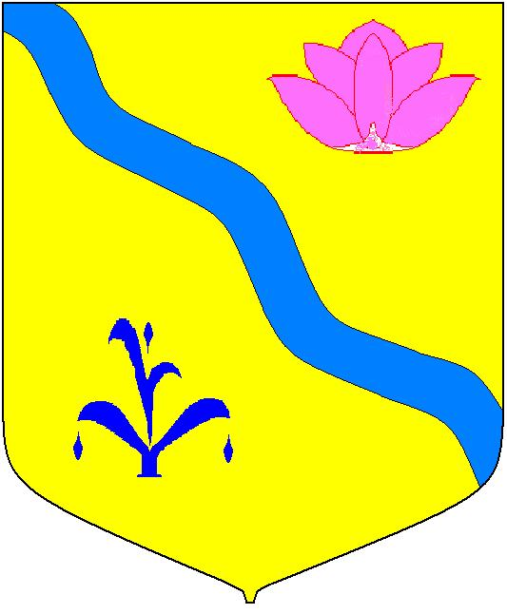

**АДМИНИСТРАЦИЯ КИРОВСКОГО МУНИЦИПАЛЬНОГО РАЙОНА**

**ПОСТАНОВЛЕНИЕ**

14.09.2023 г п. Кировский № 311

Об утверждении Правил расходования иных межбюджетных трансфертов из краевого бюджета, источником финансового обеспечения которых являются иные межбюджетные трансферты из федерального бюджета, бюджету Кировского муниципального района на проведение мероприятий по обеспечению деятельности советников директора по воспитанию и взаимодействию с детскими общественными объединениями в муниципальных общеобразовательных организациях Кировского муниципального района Приморского края

В соответствии с Бюджетным кодексом Российской Федерации, постановлением Правительства Приморского края от 31.08.2023 г. № 614-пп «Об утверждении Правил предоставления и методики распределения иных межбюджетных трансфертов из краевого бюджета бюджетам муниципальных образований Приморского края на проведение мероприятий по обеспечению деятельности советников директора по воспитанию и взаимодействию с детскими общественными объединениями в муниципальных общеобразовательных организациях Приморского края», во исполнение постановления Правительства Российской Федерации от 26 декабря 2017 года № 1642 «Об утверждении государственной программы Российской Федерации «Развитие образования», руководствуясь статьей 24 Устава Кировского муниципального района, принятого решением Думы Кировского муниципального района от 08.07.2005 г. № 126 (в действующей редакции от 30.03.2023 г. № 110-НПА), администрация Кировского муниципального района

ПОСТАНОВЛЯЕТ:

1. Утвердить прилагаемые Правила расходования иных межбюджетных трансфертов из краевого бюджета, источником финансового обеспечения которых являются иные межбюджетные трансферты из федерального бюджета, бюджету Кировского муниципального района на проведение мероприятий по обеспечению деятельности советников директора по воспитанию и взаимодействию с детскими общественными объединениями в муниципальных общеобразовательных организациях находящихся на территории Кировского муниципального района Приморского края.

2. Назначить уполномоченным органом администрации Кировского муниципального района по расходованию иных межбюджетных трансфертов из краевого бюджета, источником финансового обеспечения которых являются иные межбюджетные трансферты из федерального бюджета, бюджету Кировского муниципального района на проведение мероприятий по обеспечению деятельности советников директора по воспитанию и взаимодействию с детскими общественными объединениями в муниципальных общеобразовательных организациях Кировского муниципального района Приморского края – отдел образования администрации Кировского муниципального района совместно с МКУ «ЦОМОУ».

3. Отделу образования администрации Кировского муниципального района довести данное постановление до сведения руководителей учреждений образования Кировского муниципального района.

4. Контроль за исполнением настоящего постановления возложить на заместителя главы администрации Кировского муниципального района.

5. Настоящее постановление вступает в силу с момента опубликования и распространяется на правоотношения, возникшие с 1 сентября 2023 года.

Глава Кировского муниципального района И.И.Вотяков

|  |  |
| --- | --- |
|  | Утверждено  постановлением администрации  Кировского муниципального района  от № |

**Правила**

**предоставления и расходования иных межбюджетных трансфертов из краевого бюджета, источником финансового обеспечения которых являются иные межбюджетные трансферты из федерального бюджета, бюджету Кировского муниципального района на обеспечение деятельности советников директора по воспитанию и взаимодействию с детскими общественными объединениями в муниципальных образовательных организациях, расположенных на территории Кировского муниципального района Приморского края**

1. Настоящие Правила устанавливают цели, условия и порядок расходования иных межбюджетных трансфертов из краевого бюджета, источником финансового обеспечения которых являются иные межбюджетные трансферты из федерального бюджета, бюджету Кировского муниципального района на обеспечение деятельности советников директора по воспитанию и взаимодействию с детскими общественными объединениями в муниципальных общеобразовательных организациях Кировского муниципального района Приморского края (далее - иные межбюджетные трансферты), а также методику распределения иных межбюджетных трансфертов.

Иные межбюджетные трансферты предоставляются министерством образования Приморского края (далее - министерство) в соответствии со сводной бюджетной росписью краевого бюджета, кассовым планом исполнения краевого бюджета в пределах лимитов бюджетных обязательств, доведенных министерству на текущий финансовый год на указанные цели в соответствии с законом Приморского края о краевом бюджете на соответствующий финансовый год и плановый период, в рамках реализации государственной [программы](consultantplus://offline/ref=5B471B6545E176A1695AA37C7C3C46BFD13981DEE727C194B73E5C162CCB3F2AB2621F69931EF05EBE754A758F090968499AD73AB067BABC8C4475DDJAx4A) Приморского края "Развитие образования Приморского края", утвержденного постановлением Администрации Приморского края от 16 декабря 2019 года № 848-па «Об утверждении государственной программы приморского края «развитие образования Приморского края», регионального проекта «Патриотическое воспитание граждан Российской Федерации», обеспечивающего достижение целей, показателей и результатов федерального проекта «Патриотическое воспитание граждан Российской Федерации», входящего в состав национального проекта «Образование»

2. Иные межбюджетные трансферты предоставляются Кировскому муниципальному району при условии:

наличия муниципальных общеобразовательных организаций, в которых введены ставки советников директора по воспитанию и взаимодействию с детскими общественными объединениями в образовательных учреждениях Кировского муниципального района Приморского края;

наличия правового акта Кировского муниципального района, устанавливающего расходное обязательство Кировского муниципального района, на исполнение которого предоставляются иные межбюджетные трансферты;

заключения между министерством и Кировским муниципальным районом соглашения о предоставлении иных межбюджетных трансфертов из краевого бюджета бюджету Кировского муниципального района на проведение мероприятий по обеспечению деятельности советников директора по воспитанию и взаимодействию с детскими общественными объединениями в муниципальных общеобразовательных организациях Кировского муниципального района Приморского края (далее - соглашение) в форме электронного документа с использованием государственной интегрированной системы управления общественными финансами "Электронный бюджет" (далее - ГИИС "Электронный бюджет") в соответствии с типовой формой, утвержденной Министерством финансов Российской Федерации.

3. Для получения иных межбюджетных трансфертов отдел образования администрации Кировского муниципального района и МКУ «ЦОМОУ» в срок до 15 июля года, предшествующего году получения иного межбюджетного трансферта (для получения иного межбюджетного трансферта в 2023 годах - в срок до 10 сентября), представляет в министерство следующие документы:

заявку на предоставление иных межбюджетных трансфертов (далее - заявка);

копию муниципального правового акта, устанавливающего расходное обязательство Кировского муниципального района, на исполнение которого предоставляются иные межбюджетные трансферты (далее - правовой акт).

4. Размер иных межбюджетных трансфертов определяется по формуле:

Т1i = W1i x R1i x Nм x Sвзн,

где:

Т1i – объем иного межбюджетного трансферта по i-му муниципальному общеобразовательному учреждению;

W1i - количество ставок советников директора по воспитанию и взаимодействию с детскими общественными объединениями в общеобразовательных организациях в i-м муниципальном учреждении;

R - показатель среднемесячной начисленной заработной платы наемных работников в организациях, у индивидуальных предпринимателей и физических лиц (среднемесячного дохода от трудовой деятельности) в целом в Приморском крае в году, предшествующем году подачи заявки на получение средств из федерального бюджета, по данным федерального статистического наблюдения;

Nм - количество месяцев в году, в которых осуществляется проведение мероприятий по обеспечению деятельности советников директора по воспитанию и взаимодействию с детскими общественными объединениями в общеобразовательных организациях Кировского муниципального района Приморского края (в 2023 году с 1 сентября по 31 декабря 2023 года);

Sвзн - страховые взносы в государственные внебюджетные фонды.

5. Распределение иных межбюджетных трансфертов устанавливается законом Приморского края о краевом бюджете на соответствующий финансовый год и плановый период (далее - распределение).

6. Предоставление иных межбюджетных трансфертов Кировскому муниципальному району осуществляется на основании соглашения, заключаемого между министерством и Кировским муниципальным районом.

Соглашение заключается не позднее 15 февраля текущего финансового года. В 2023 году соглашение заключается не позднее 15 рабочих дней со дня представления уполномоченным органом местного самоуправления муниципального образования заявки и правового акта, установленных абзацами вторым - третьим пункта 3 настоящих Правил.

7. Для перечисления иных межбюджетных трансфертов МКУ «ЦОМОУ» направляет в министерство в срок не позднее 10 числа месяца, предшествующего месяцу финансирования (для финансирования в сентябре-октябре 2023 года – не позднее 10 сентября 2023 года), сведения о потребности в средствах иных межбюджетных трансфертов на текущий месяц по форме, установленной министерством.

8. МКУ «ЦОМОУ» размещает в установленный в соответствии с соглашением срок в ГИИС "Электронный бюджет":

отчет о расходовании иных межбюджетных трансфертов - ежеквартально, не позднее 10-го числа месяца, следующего за отчетным кварталом, по форме, установленной соглашением;

отчет о достижении значения результата предоставления иных межбюджетных трансфертов - ежеквартально, не позднее 10-го числа месяца, следующего за отчетным кварталом, по форме, установленной соглашением;

отчеты о расходовании иных межбюджетных трансфертов и достижении значения результата предоставления иных межбюджетных трансфертов, установленного в соглашении, - ежегодно, не позднее 10 января года, следующего за отчетным, по формам, установленным соглашением.

9. Результатом предоставления иных межбюджетных трансфертов является количество муниципальных общеобразовательных организаций, реализующих мероприятия по обеспечению деятельности советников директора по воспитанию и взаимодействию с детскими общественными объединениями.

Значение результата предоставления иного межбюджетного трансферта устанавливается в соглашении.

10. Иные межбюджетные трансферты носят целевой характер и не могут быть использованы на иные цели, не предусмотренные настоящими Правилами.

11. Ответственность за нецелевое использование иных межбюджетных трансфертов, за нарушение настоящих Правил и достоверность представляемых в министерство документов и отчетов возлагается на МКУ «ЦОМОУ» и отдел образования администрации Кировского муниципального района.

12. Нецелевое использование иных межбюджетных трансфертов влечет бесспорное взыскание суммы средств, полученных из краевого бюджета, в размере средств, использованных не по целевому назначению, или сокращение предоставления межбюджетных трансфертов (за исключением субвенций и дотации на выравнивание бюджетной обеспеченности).

13. Неиспользованные по состоянию на 1 января текущего финансового года остатки иных межбюджетных трансфертов подлежат возврату в доход краевого бюджета в течение первых 15 рабочих дней текущего финансового года.